第12期全国升学规划师岗位能力培训（线上课程）圆满结束

4月12日-4月15日，由中国人生科学学会学生发展指导专业委员会主办的《第12期全国升学规划师岗位能力培训（线上课程）》完美落幕！来自全国各地的中学在校教师、教育机构咨询老师，以及有志于从事高考志愿咨询工作的社会人士等共同参与了此次培训。

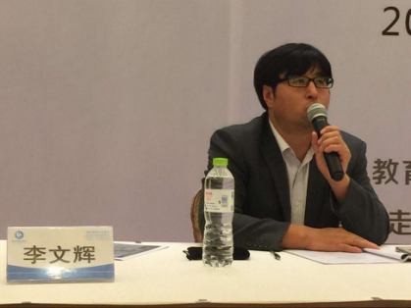
▲李文辉老师
本次培训是中国人生科学学会学生发展指导专委会的“开年第一课”。受疫情影响，原定于线下的培训改为线上进行，以空中课堂的形式统一组织教学。为确保本次线上培训的顺利进行，保障学员们的听课质量，早在课程开始的前一周，培训主办方中国人生科学学会学生发展指导专业委员会的工作人员连续几日加班加点，为本次培训展开了紧锣密鼓的筹备工作。
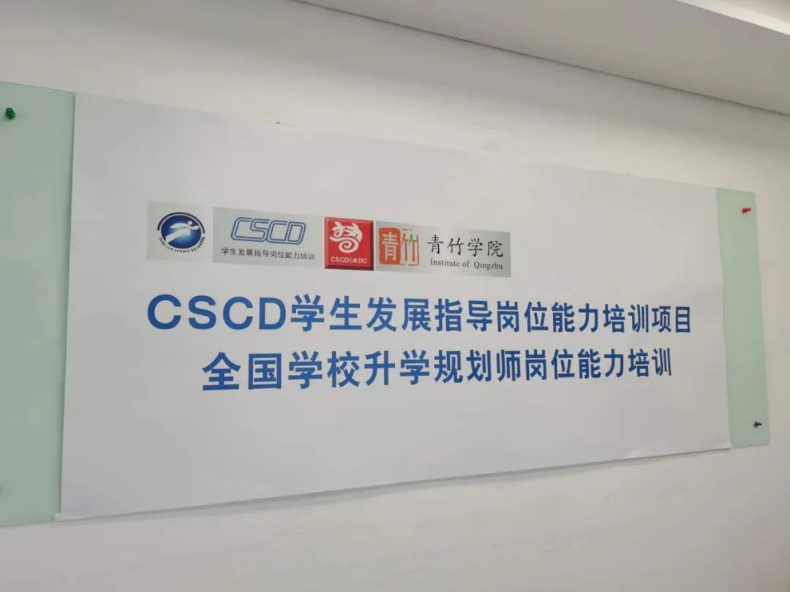
▲专为本次培训设置的直播间

为达到远程听课的最佳效果，专委会为本次培训集中投入了一批会议平板等专业设备，并专门设置了空中课堂直播间。通过多次调试多个线上直播平台，最终确定以“直播+视频+语音互动”的形式进行授课。
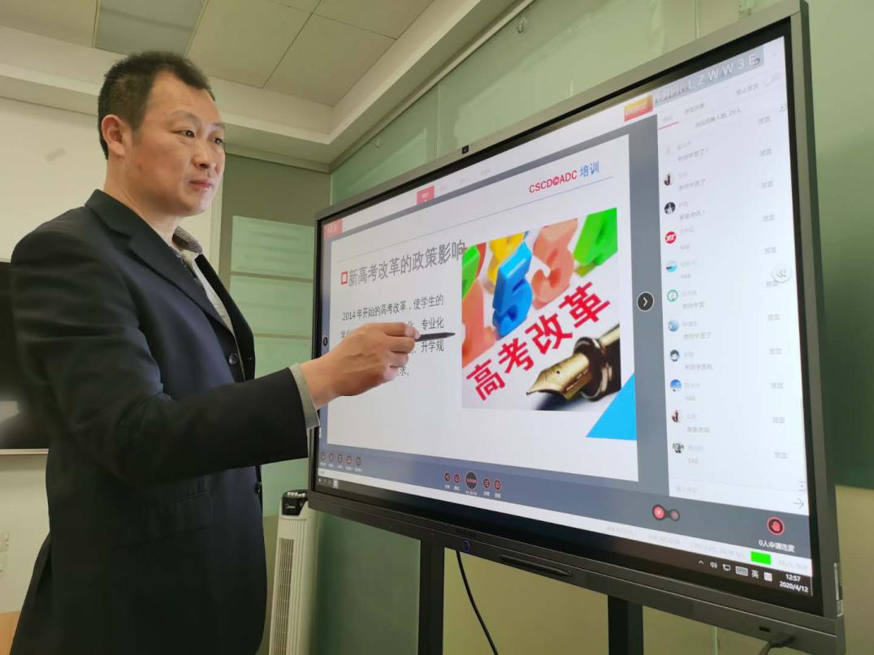
▲刘崇利老师与各位学员线上互动

在设备保障的同时，对于本次首次线上培训课程的内容，各位专家导师也进行了严格细致的打磨，并在正式课程开始前使用直播设备进行了试讲，最大程度地丰富了学员的课程视听体验。
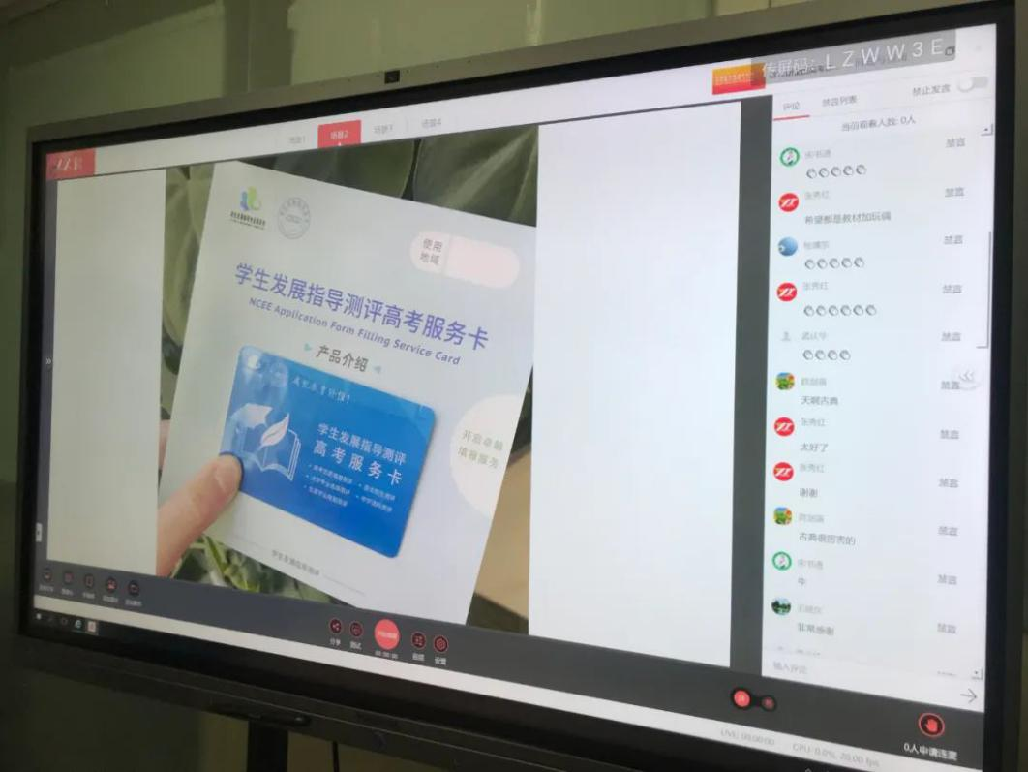

为期四天的首次线上培训课程受到了学员们的一致好评。不少学员表示，本次线上培训的形式打破了以往线下培训模式下对于物理空间的限制，在家就能与专家导师一对一连线提问，还能随时与其他学员互动交流，这种模式即时性和互动性很强，极大提升了学习体验。
考虑到很多学员不能完整的参加全部课程，专委会开通了“课程在线回放”的功能，学员可以随时学到漏掉的课程，也可以在线复习。
2020年，CSCD学生发展指导岗位能力培训项目将逐步从线下培训转为线上培训，第12期全国升学规划师岗位能力培训线上课程的顺利举办，为下一步专委会持续开展线上教学工作奠定了良好基础。
由于本次培训恰逢部分地区学校开学，故部分老师未能参与到本次培训中。未能参与本次培训的老师，可直接报名5月15日-5月19日的《全国“生涯规划师、高考志愿咨询师”双师认证岗位能力培训（线上高级班）》。
本次课程优势：线上学习，与专家随时互动，实践案例贯穿全程
实战派导师全程督导、一线生涯实战专家分享工作经验
学校最佳选科组合精品展示
线下3次免费复训，巩固专业技能
学校免费使用“势生涯学生发展指导测评系统”
“全国学校生涯规划师”、“全国高考志愿咨询师”双认证（高级）证书
欢迎各位参加！报名电话：010 61354811

点击下图或文末“阅读原文”，查看课程详情并报名↓↓↓（此处附报名链接）

